12.3频数分布表和频数分布直方图（2）
[教学目标]
1．能说出频数分布表、频率分布直方图的特点，知道频数分布表、频率分布直方图的作用.。
2．能够根据收集的数据绘制频数分布表、频数分布直方图、频数分析折线图，并能从中获取有关信息，作出合理的判断和预测.
[重难点] 根据数据能绘制频数分布表、频数分布直方图、频数分析折线图
[教学过程]
一、情景引入
七年级学生的身高在什么范围内？整体情况如何？
首先，抽样测量某中学七年级50名同学的身高，结果如下(单位：cm)：
150 148 159 156 157 163 156 164 156 159
169 163 170 162 163 164 155 162 153 155
160 165 160 161 166 159 161 157 155 167
162 165 159 147 163 172 156 165 157 164
152 156 153 164 165 162 167 151 161 162
问：①上述共有______个数据;
②这些数据中最小值是________,最大值是_______,它们相差________;
③研究这些数据，大部分数据大概在怎样的范围？怎么分析？
二、讲授新课
1. 组距：每组两个端点之间的距离；
注意：为了使每个数据都落在相应的组内，可取比数据多一位小数来分组，并把第1组的起点略微减小一点，把上述数据“划记”到相应的组中,得到相应数据出现的频数.
2. 频数分布图(左下图)；频数分布直方图(右下图).
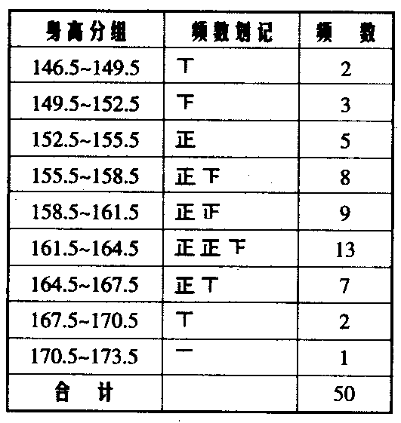
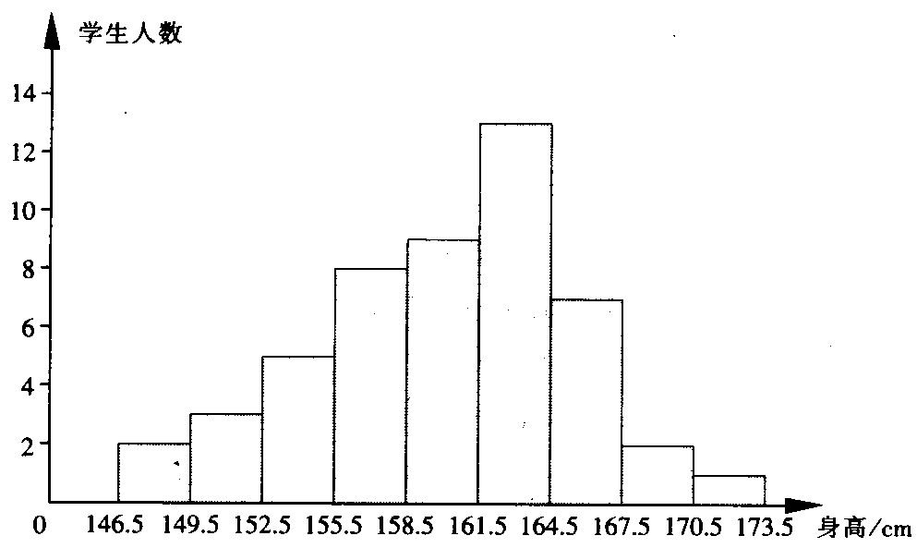

3.频数折线图.
将每个小长方形上面一条边的中点顺次用折线连接起来的频数分布直方图.
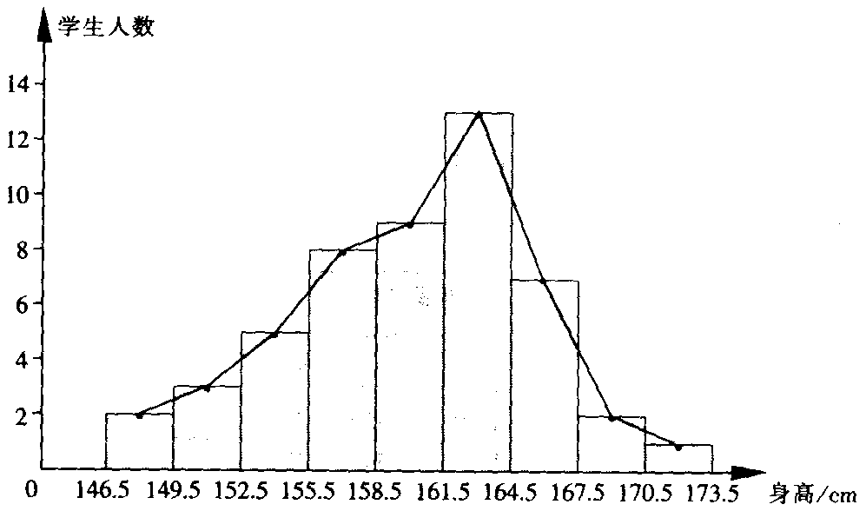

练习： $K_{\text{148}}$ 想一想和练一练 $ex1$.
三、随堂练习
1．已知一组数据有80个，其中最大值为140,最小值为40,取组距为10,则可以分成 ( )
A．10组 B．9组 C．8组 D．7组
2．在对$n$个数据整理时，把这些数据分成7组，则各组的频数之和、频率之和为 ( )
A．$n$和1 B．$n$和$n$ C．1和$n$ D．1和1
3. 某校九年级共有学生400人，为了解这些学生的视力情况，抽查20名学生的视力，对所得数据进行整理．在得到的频率分布表中，各小组频数之和等于_______；若某一小组的频数为4，则该小组的频率为_______；若视力在0.95～1.15这一小组的频率为0.3，则可估计该校九年级学生视力在0.95～1.15范围内的人数约为________．
4.某校八年级学生进行体育测试，八年级(2)班男生的立定跳远成绩绘制成如图l2—23所示的频数分布直方图，图中从左到右各矩形的高之比是2：3：7：5：3，最后一组的频数是6，根据直方图所表达的信息，解答下列问题．
(1)该班有多少名男生?
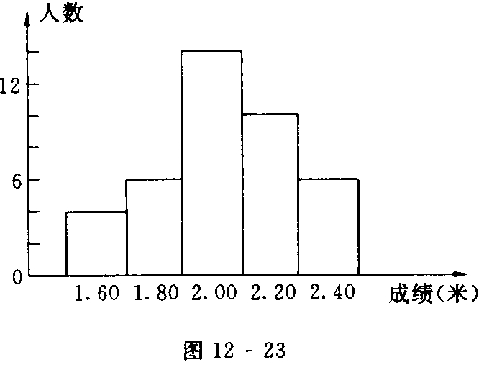
(2)若立定跳远的成绩在2.0米以上(包括2.0米)为合格，则该班的这项测试合格率是多少?

5．在我校“情系灾区，爱心相助”捐款活动中，某班50名学生捐款数如下(单位：元)：
19 20 25 30 28 27 26 21 20 22
24 23 25 29 27 88 27 30 l9 20
5 100 30 45 32 57 68 40 12 30
22 48 59 90 100 30 28 25 39 10
55 12 21 30 40 50 50 10 101 100
班主任老师准备将这组数据制成频数分布直方图，以表彰他们的爱心．制图时必须先计算出最大值与最小值的差_______；若取组距为10，则应分成_______组；若第一组的起点定为4.5，则在24.5～34.5范围内的频数______,请列出频数分布表并画出频数分布直方图.

[小结]通过本节课的学习，你学到了什么？还有什么疑惑?

